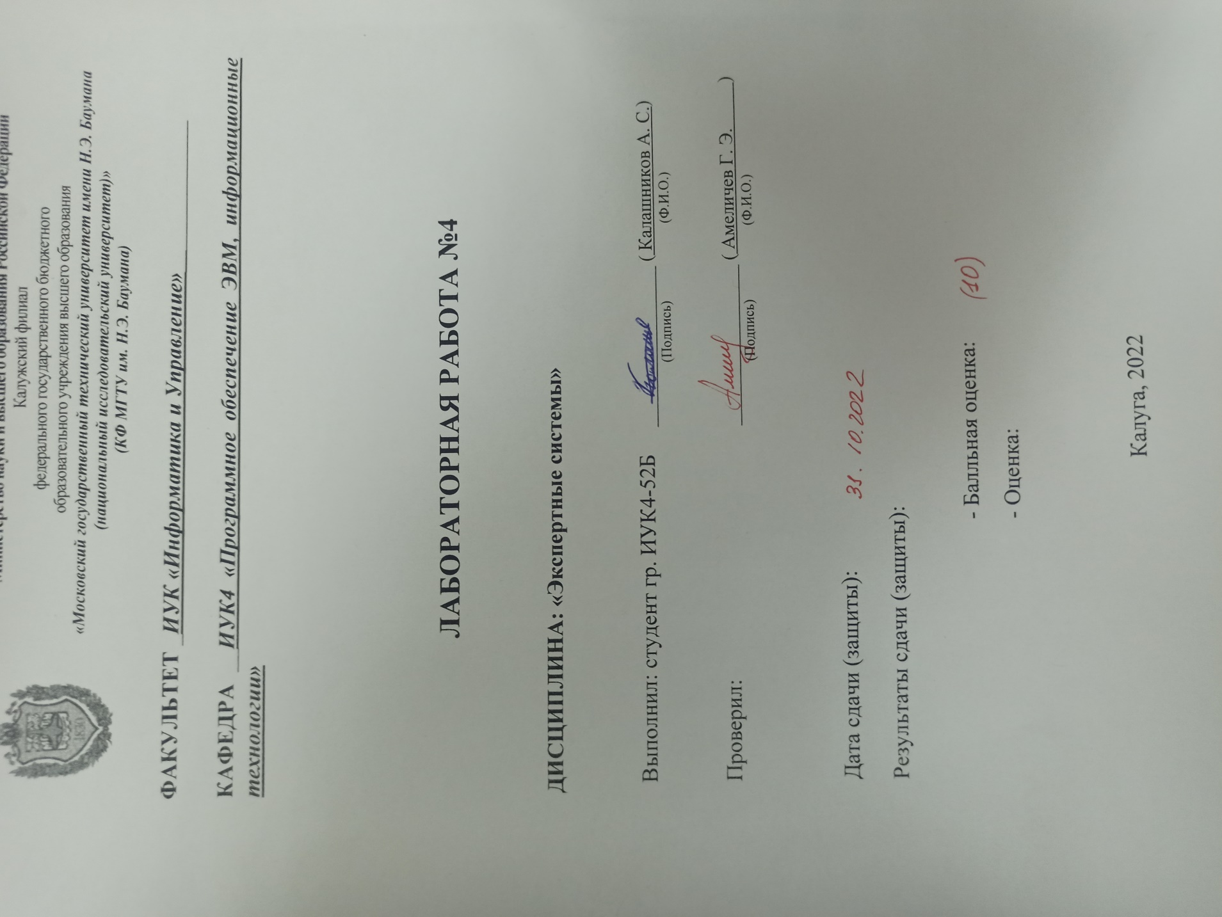

**Целью** выполнения лабораторной работы является формирование практических навыков работы с функциями в среде CLIPS.

**Основными задачами** выполнения лабораторной работы являются:

1. изучить основные математические функции,
2. получить навыки работы с функциями системы ввода-вывода
3. научиться работать со списками и строками
4. получить навыки работы по созданию собственных функций.

**Вариант 7**

**Задача**

Написать функцию, получающую в качестве параметра имя файла, содержащего карту кораблей и размерность карты. Каждый корабль представляет собой вертикальный или горизонтальный набор подряд идущих закрашенных клеток(1), разные корабли не соприкасаются по сторонам или углам и не накладываются друг на друга. Корабли могут быть более, чем из четырех клеток. Необходимо найти корабль наибольшей площади. Результат записать в файл.

**Код:**

(defglobal MAIN ?*x* = 0)

(defglobal MAIN ?*y* = 0)

(defglobal MAIN ?*z* = 0)

(defglobal MAIN ?*i* = 1)

(defglobal MAIN ?*j* = 0)

(defglobal MAIN ?*num* = 0)

(defglobal MAIN ?*pro* = 0)

(defglobal MAIN ?*maxi* = 0)

(defglobal MAIN ?*safe* = 0)

(defglobal MAIN ?*str* = "")

(defglobal MAIN ?*str2* = "")

(deffunction MAIN::maxing

(?input_file)

(open ?input_file inputing)

(bind ?*x* (integer (read inputing)))

(bind ?*y* (integer (read inputing)))

(while (> ?*x* 0)

(while (> ?*y* 0)

(bind ?*z* (integer (read inputing)))

(if (= ?*z* 1)

then

(bind ?*maxi* (+ ?*maxi* 1))

(if(> ?*maxi* ?*safe*)

then

(bind ?*safe* ?*maxi*)

)

else

(bind ?*maxi* (* ?*maxi* 0))

)

(bind ?*y* (- ?*y* 1))

)

(bind ?*maxi* (* ?*maxi* 0))

(bind ?*x* (- ?*x* 1))

)

(close inputing)

(printout t "Max: " ?*safe* crlf)

(bind ?*str* "")

(open ?input_file inputing)

(bind ?*x* (integer (read inputing)))

(bind ?*y* (integer (read inputing)))

(bind ?*j* (* ?*j* 0))

(bind ?*i* (* ?*x* ?*y*))

(while (< ?*j* ?*i*)

(bind ?*str2* (read inputing))

(bind ?*str* (create$ ?*str* ?*str2*))

(printout t ?*str* crlf)

(bind ?*j* (+ ?*j* 1))

)

(close inputing)

(bind ?*str* (delete$ ?*str* 1 1))

(printout t ?*str* crlf)

(bind ?*i* 1)

(bind ?*j* 0)

(while (<= ?*i* ?*x*)

(bind ?*num* 0)

(bind ?*j* 0)

(bind ?*maxi* 0)

(printout t "i" ?*i* crlf)

(printout t "x" ?*x* crlf)

(printout t "y" ?*y* crlf)

(printout t "j" ?*j* crlf)

(while (< ?*j* ?*y*)

(bind ?*pro* (* ?*y* ?*j*))

(bind ?*num* (+ ?*i* ?*pro*))

(bind ?*z* (nth$ ?*num* ?*str*))

(printout t "z" ?*z* crlf)

(printout t "num" ?*num* crlf)

(if (= ?*z* 1)

then

(bind ?*maxi* (+ ?*maxi* 1))

(if(> ?*maxi* ?*safe*)

then

(bind ?*safe* ?*maxi*)

)

else

(bind ?*maxi* (* ?*maxi* 0))

)

(bind ?*j* (+ ?*j* 1))

)

(bind ?*i* (+ ?*i* 1))

)

(printout t "Max: " ?*safe* crlf)

(open D:\Clips\output.txt output "w")

(printout output ?*safe*)

(close output)

)

D:\3-1-\Экспертные системы\ЛБ4\2.png

**Рис.1 Вывод**

**Вывод:** в ходе выполнения лабораторной работы были сформированы практические навыки работы с функциями в среде CLIPS.